**«Книжный Интернет-магазин»**

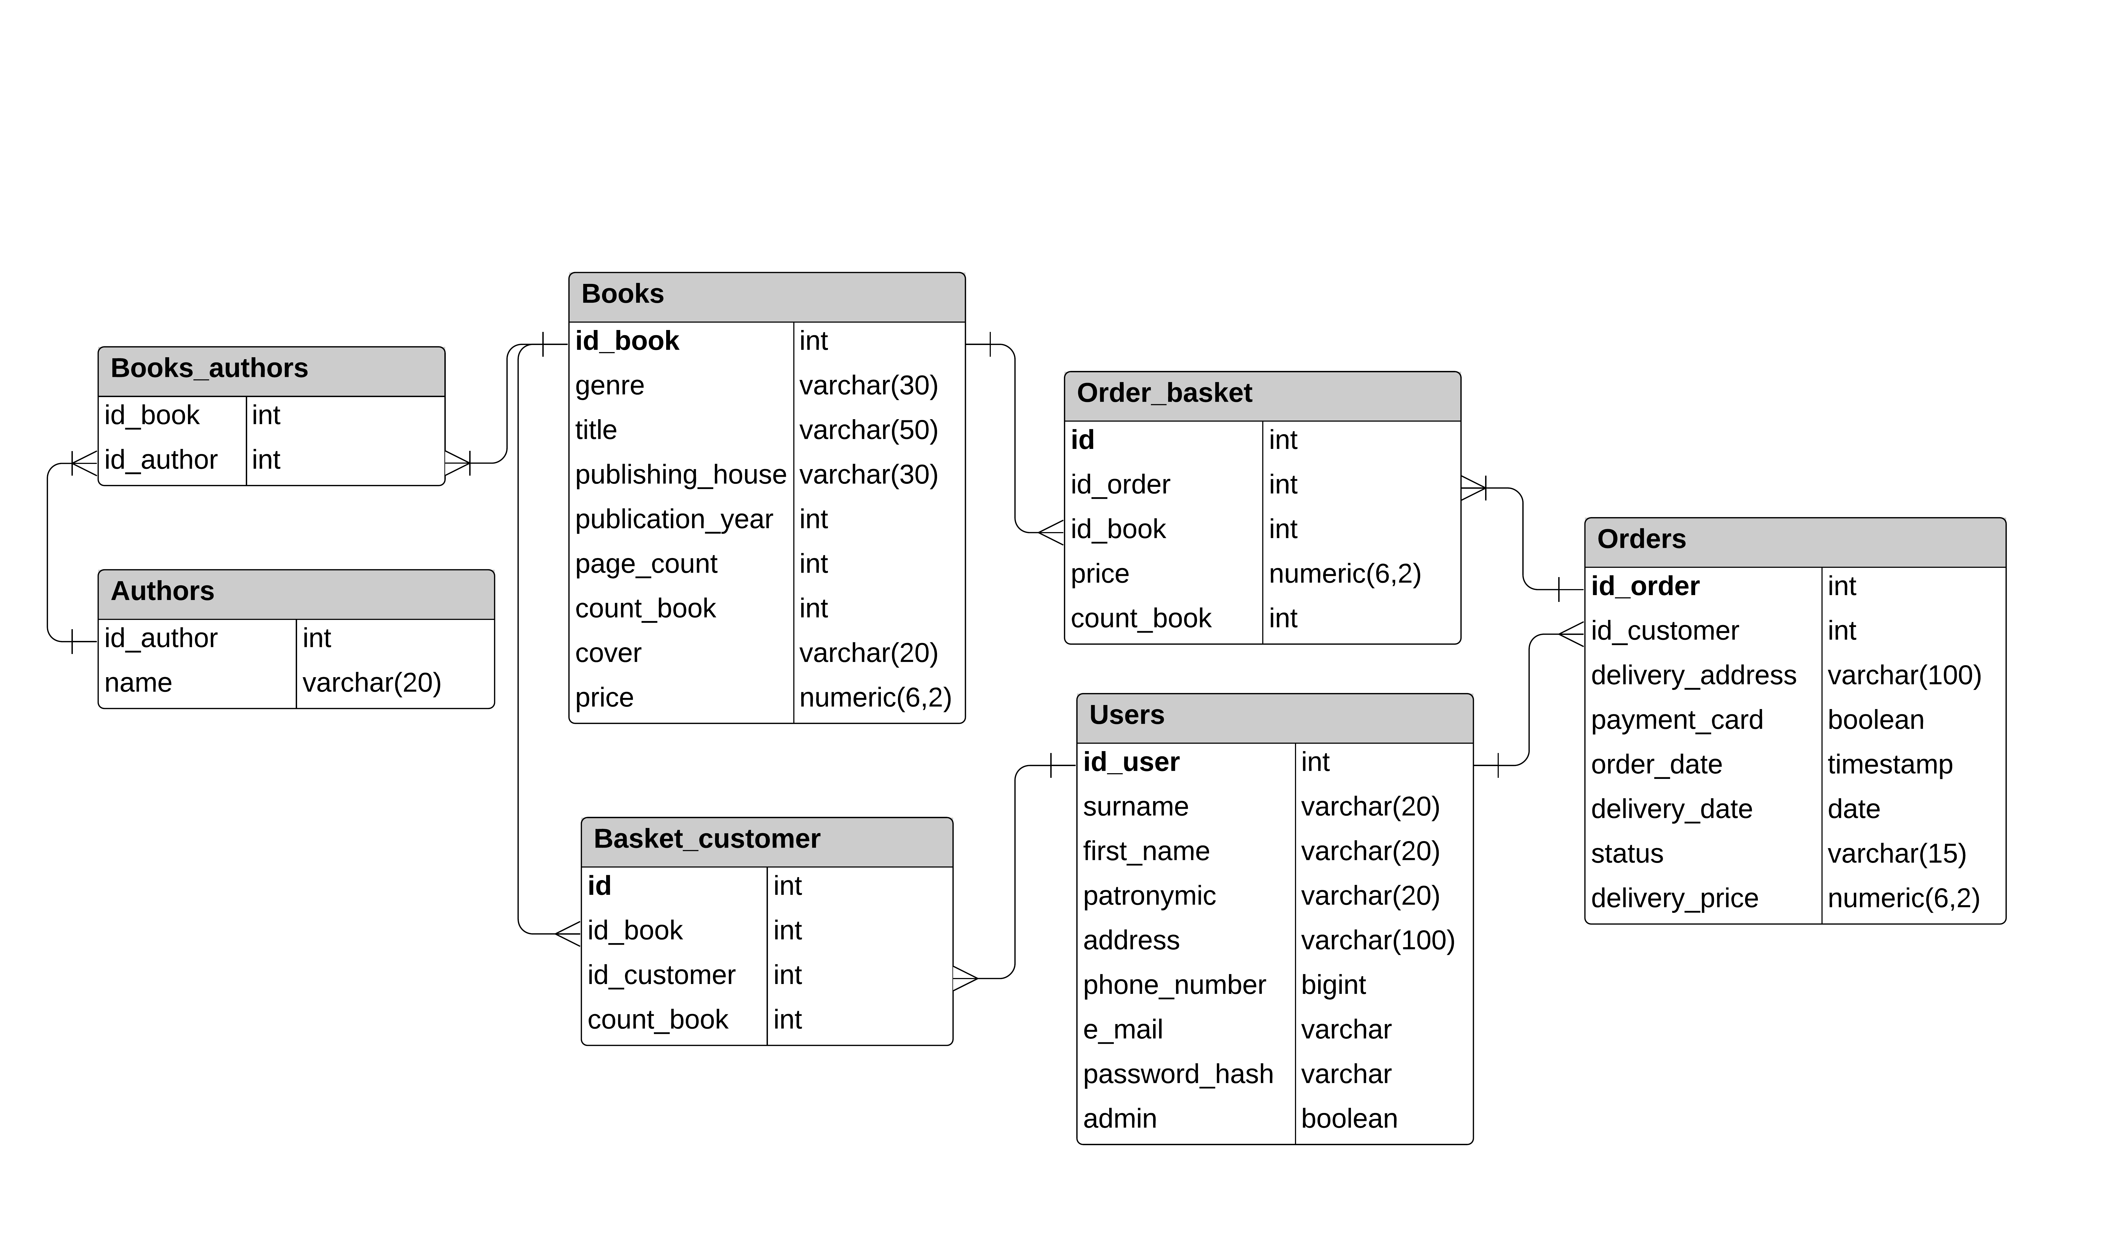

**Пользователи:** гости(незарегистрированные пользователи), клиенты(зарегистрированные пользователи), администраторы.

**Описание страниц**

**0) Для всех основных страниц слева меню** в виде следующих кнопок:

- для гостей: **«вход»** (при нажатии на неё открывается новая страница с формой для входа со следующими полями: e-mail, пароль и кнопкoй «войти»), **«регистрация»** (при нажатии на неё открывается новая страница с формой для регистрации со следующими полями : ФИО, адрес, номер телефона, e_mail, пароль и кнопками «войти», «отмена»), **«Информация о книгах»**

- для клиентов: **«профиль», «корзина», «Мои заказы», «Информация о книгах», «выход»** (при нажатии на эти кнопки клиент попадает на основные страницы с соответствующими названиями)

- для администраторов: **«профиль», «Информация о клиентах», «Информация о книгах», «Информация о заказах», «выход»**  (при нажатии на эти кнопки администратор попадает на основные страницы с соответствующими названиями)

**1) Главная страница «Книги»** (доступна всем пользователям)

Меню страницы описано в пункте 0)

чуть ниже поля для поиска книг по фильтрам и кнопка **«искать»**

для администраторов кнопка **«добавить новую книгу»** (При нажатии на неё открывается страница, с формой для добавления, записанной столбиком: название книги, жанр, автор, издательство, год издания, количество страниц, вид обложки, стоимость, количество экземпляров. Ниже кнопка **«готово»** )

далее список книг в виде таблицы с полями: жанр, автор, название, стоимость, издательство, кнопка **«подробнее»**

При нажатии кнопку **«подробнее»** открывается новая 2) С**траница с дополнительной информацией о книге**

слева столбиком: жанр, автор, название, издательство, год издания, количество страниц, вид обложки, количество экземпляров, цена.

Внизу:

- для клиентов кнопка **«Добавить в корзину»** с указанием количества

- для администраторов кнопки **«удалить»**, **«редактировать»**

**3) страница «Клиенты»** (только для администраторов)

Заголовок страницы описан в пункте 0)

чуть ниже поля для поиска клиентов по фильтрам и кнопка **«искать»**

далее список клиентов в виде таблицы с полями: фамилия, имя, номер телефона, е-mail, кнопка **«подробнее»**

При нажатии кнопку **«подробнее»** открывается новая 4) С**траница с дополнительной информацией о клиенте**

слева столбиком: ФИО, номер телефона, e-mail, адрес

Снизу: кнопка **«удалить»**

**5) страница «Заказы»**

Заголовок страницы описан в пункте 0)

чуть ниже поля для поиска заказов по фильтрам и кнопка **«искать»**

далее список заказов в виде таблицы с полями: номер заказа, адрес доставки, дата заказа, дата доставки, статус, кнопка **«подробнее»**

При нажатии на кнопку **«подробнее»** открывается новая 6) С**траница с дополнительной информацией о заказе**

Слева столбиком: номер заказа, клиент, адрес доставки, дата заказа, дата доставки, текущий статус, способ оплаты.

Ниже: список книг, входящих в заказ; полная стоимость

внизу кнопки **«удалить»**, **«редактировать»**

**7) страница «Профиль»**

Заголовок страницы описан в пункте 0)

Слева столбиком: ФИО, номер телефона, e-mail, адрес

Ниже кнопки **«редактировать», «удалить»**

**8) страница «Корзина»** (для клиентов)

Заголовок страницы описан в пункте 0)

Далее список книг, добавленных в заказ (с указанием количества), напротив каждой из них кнопка «убрать из корзины»

Поля: адрес доставки и способ оплаты (заполняются при оформлении заказа)

Внизу кнопка **«оформить заказ»**

**USC1: регистрация**

1) пользователь нажимает на кнопку «регистрация»

2) - пользователь заполняет форму для регистрации и нажимает кнопку «готово».

3) - если все данные введены верно пользователь становится клиентом и переходит на страницу «вход»

- если данные введены неверно, то выдаётся сообщение «Проверьте правильность введённых данных». → 2)

**USC2: вход в систему**

1) пользователь нажимает на кнопку «вход»

2) - пользователь заполняет форму для входа и нажимает кнопку «войти».

3) - если все данные введены верно открывается главная страница с соответствующим пользователю заголовком

- если данные введены неверно, то выдаётся сообщение «Проверьте правильность введённых данных». → 2)

**USC3: просмотр информации о книге**

1) пользователь заходит на страницу «книги»

2) вводит нужные фильтры для поиска книги

3) нажимает кнопку «искать». Ниже строки поиска появляется список книг, удовлетворяющих поиску.

4) нажимает на строку с нужной книгой(переходит на страницу с подробной информацией о книге)

**USC4: добавление книг в корзину**

1) клиент заходит на страницу «Книги»

2) клиент находит нужную книгу

3) нажимает на строку с этой книгой (при этом происходит переход на страницу с подробной информацией о книге)

4) клиент указывает нужное ему количество экземпляров и нажимает кнопку «добавить в заказ»

5) 5.1. повтор пунктов 2)-4)

**USC5: Оформление заказа**

1) переход на страницу «корзина»

2) клиент заполняет поля адрес доставки, способ оплаты

3)нажимает кнопку «оформить заказ» (при этом все книги из корзины удаляются и добавляются в новый заказ)

**USC6: редактирование профиля (удаление профиля)**

1) клиент заходит на страницу «профиль»

2) нажимает кнопку «редактировать» (при этом появляется форма для редактирования: ФИО, e-mail, номер телефона, адрес, пароль и кнопки «сохранить», «отмена»)

( нажимает кнопку «удалить» (при этом профиль удаляется, происходит переход на главную страницу уже в качестве гостя) )

3) - пользователь изменяет нужные поля в форме и нажимает кнопку «редактировать»

4) - если все данные введены верно изменения сохраняются и пользователь возвращается обратно

- если данные введены неверно, то выдаётся сообщение «Проверьте правильность введённых данных». → 3)

**USC7-USC10 для администраторов**

**USC7:** **Проверка и изменение статуса заказа (удаление заказа)**

1) администратор заходит на страницу «Заказы»

2) администратор находит поиском нужный заказ

3) нажимает на строку с заказом (при этом происходит переход на страницу с подробной информацией о заказе)

4) нажимает кнопку «редактировать» (при этом появляется форма для редактирования:статус, дата доставки и кнопка «редактировать»)

(-нажимает кнопку «удалить»)

5) - пользователь изменяет нужные поля в форме и нажимает кнопку «редактировать»

6) - если все данные введены верно изменения сохраняются и пользователь возвращается обратно

- если данные введены неверно, то выдаётся сообщение «Проверьте правильность введённых данных». → 5)

**USC8: Добавление книги**

1) администратор заходит на страницу «Книги»

2) нажимает кнопку «добавить новую книгу»

3) - пользователь заполняет форму для добавления и нажимает кнопку «готово».

4) если все данные введены верно книга добавляется и происходит переход на предыдущую страницу

- если данные введены неверно, то выдаётся сообщение «Проверьте правильность введённых данных». → 3)

**USC9:** **Изменение информации о книге (удаление книги)**

1) заходит на страницу «Книги»

2) ищет нужную книгу поиском

3) нажимает на строку с книгой (открывается страница с подробной информацией о книге)

4) - нажимает кнопку «редактировать» (при этом появляется форма для редактирования: название книги, жанр, автор, издательство, год издания, количество страниц, вид обложки, стоимость, количество экземпляров и кнопки «редактировать», «удалить»)

- нажимает кнопку «удалить» (книга удаляется из списков и происходит переход на предыдущую страницу)

5) - изменяет нужные поля в форме и нажимает кнопку «редактировать»

6) - если все данные введены верно изменения сохраняются и происходит переход на предыдущую страницу

- если данные введены неверно, то выдаётся сообщение «Проверьте правильность введённых данных». → 5)

**USC10: Удаление клиента**

1) заходит на страницу «Клиенты»

2) ищет нужного клиента поиском

3) нажимает на строку с клиентом (открывается страница с подробной информацией о клиенте)

4) - нажимает кнопку «удалить» (клиент удаляется из списков и происходит переход на предыдущую страницу)